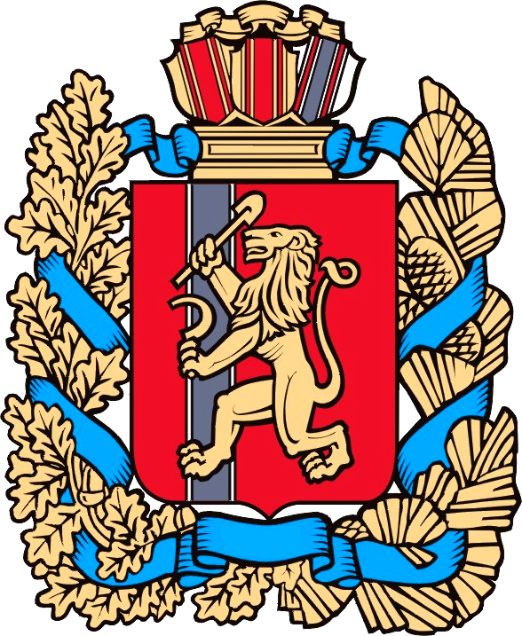

АДМИНИСТРАЦИЯ
Ирбейского района Красноярского края
Александровский сельский Совет депутатов
РЕШЕНИЕ
07.02.2018 г. |  |  |  | с.Александровка |  |  |  |  | № 51

О согласовании границы
муниципального образования
Александровского сельсовета
Ирбейского района Красноярского края

В соответствии с Федеральным Законом от 06.10.2003 № 131-ФЗ «Об общих принципах организации местного самоуправления в Российской Федерации», на основании положений ст. 9 Устава Александровского сельсовета, Александровский сельский Совет депутатов РЕШИЛ:

1. Согласовать границу муниципального образования Александровского сельсовета Ирбейского района Красноярского края согласно карте (плану) границы муниципального образования, подготовленной ООО «Базис»,
(наименование исполнителя землеустроительных работ) приложение 1 (прилагается).

2. Контроль за исполнением настоящего решения оставляю за собой.
3. Опубликовать решение в печатном издании «Александровский вестник» и на официальном сайте администрации Александровского сельсовета (http://aleksandrovka.bdu.su/)
4. Решение вступает в силу со дня его подписания.

Глава сельсовета И.Н. Белоусова

Приложение
Карта (План)
Граница муниципального образования Александровский сельсовет
Ирбейского района Красноярского края
План границ объекта землеустройства
Площадь 13663,95 га Масштаб 1:1500
